Лекция по истории изобразительного искусства 3 класс (пр. Бондарева Т.К.)

Товарищество передвижных художественных выставок (кратко Передви́жники) — объединение российских художников.
В эстетическом плане участники Товарищества, или передвижники, до 1890-х годах целенаправленно противопоставляли себя академистам. Утверждали, что вдохновляются народничеством^{[1]}. Организуя передвижные выставки, передвижники вели активную просветительскую деятельность и обеспечивали сбыт своих произведений; экономическая жизнь Товарищества строилась на кооперативных началах.

История
В начале 60-х годов XIX века Российская империя вступила в эпоху Великих реформ Александра II. Крестьянской реформой было отменено крепостное право, проведены Земская и Судебная реформы, Реформа городского самоуправления, Военная реформа. Осуществлялась модернизация всех сфер жизни государства и общества; строилась новая Россия — успешнее той, что потерпела поражение в Крымской войне.

Артель
Составной частью реформ в области образования было и реформирование Императорской Академии художеств. В 1859 году был принят новый устав Академии, которым вводился целый ряд прогрессивных изменений в её работу. Тем не менее консервативные подходы в формах проведения конкурса на большую золотую медаль привели к конфликту: 9 ноября 1863 года 14 самых выдающихся учеников императорской Академии художеств, допущенных до соревнования за первую золотую медаль, обратились в Совет Академии с просьбой заменить конкурсное задание (написание картины по заданному сюжету из скандинавской мифологии «Пир бога Одина в Валгалле») на свободное задание — написание картины на избранную самим художником тему. На отказ Совета все 14 человек покинули Академию. Это событие вошло в историю как «Бунт четырнадцати». Именно они организовали «Санкт-Петербургскую артель художников» позже, в 1870 году некоторые её члены вошли в «Товарищество передвижных художественных выставок»^{[1]}.
Артель была первой попыткой образования в России независимого объединения художников. Опыт Артели учитывался при создании Товарищества.

Передвижники
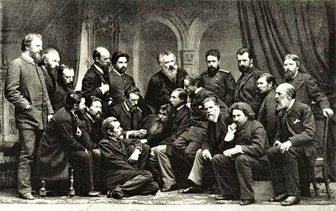

Группа членов Товарищества передвижных художественных выставок (1886 год). Сидят (слева направо): С. Н. Аммосов, А. А. Киселёв, Н. В. Неврев, В. Е. Маковский, А. Д. Литовченко, И. М. Прянишников, К. В. Лемох, И. Н. Крамской, И. Е. Репин, Иванов (служащий в правлении товарищества), Н. Е. Маковский. Стоят (слева направо): Г. Г. Мясоедов, К. А. Савицкий, В. Д. Поленов, Е. Е. Волков, В. И. Суриков, И. И. Шишкин, Н. А. Ярошенко, П. А. Брюллов, А. К. Беггров.
Идея объединения московских и петербургских художников на основе создания передвижной выставки была изложена в письме группы московских художников^{[2][3]} к своим коллегам в Санкт-Петербургскую Артель художников. Артель, кроме И. Крамского и К. Лемоха, идею создания Товарищества не восприняла, но иные художники-петербуржцы, приходившие на «четверги» в Артель, горячо её поддержали. В сентябре 1870 года учредители Товарищества (14 человек^{[3]}) подали прошение министру внутренних дел А. Е. Тимашеву с просьбой утвердить проект устава Товарищества. Второго ноября 1870 года устав был утверждён. В § 1 устава провозглашалось: «Товарищество имеет целью: устройство… во всех городах империи передвижных художественных выставок в видах: а) доставление жителям провинций возможности знакомиться с русским искусством… б) развития любви к искусству в обществе; в) облегчения для художников сбыта их произведений.» Уставом определялось, что делами Товарищества заведуют общее собрание^{[4]} его членов и правление^{[5][3]}, где все вопросы решаются голосованием (решения принимаются большинством голосов); приём в члены Товарищества проводится голосованием на общем собрании. Устав оставался в неизменном виде 18 лет, до апреля 1890 года, когда был принят новый устав, по которому демократические принципы принятия решений в Товариществе значительно сужались^{[3][6]}.
Первая выставка Товарищества открыта в Петербурге 29 ноября (11 декабря) 1871 года в здании Академии художеств. На выставке были показаны работы 16-ти художников^{[7][3]}. После Петербурга выставка экспонировалась в Москве, Киеве и Харькове. Всего было показано 82 произведения 20-ти художников. Особый успех на выставке имели «Грачи прилетели», картина Н. Н. Ге «Пётр I допрашивает царевича Алексея Петровича в Петергофе», скульптура М. М. Антокольского «Иван Грозный». В целом выставка была успешной^{[8][3]} и стала значительным событием в культурной жизни России. Искусство передвижников оказалось востребованным в российском обществе. Большую роль в развитии искусства передвижников играл известный общественный деятель, исследователь искусства и критик В. В. Стасов; коллекционер и меценат П. М. Третьяков, приобретая в свою галерею произведения передвижников, оказывал им важную материальную и моральную поддержку. Многие из работ передвижников были сделаны по заказу Павла Михайловича Третьякова. За полвека своего существования Товарищество провело 47^{[9]} передвижных выставок. Помимо ежегодных выставок Товарищество устраивало и параллельные выставки для городов, куда основные выставки не попадали. Эти выставки составлялись из произведений передвижников, не проданных на основных выставках. По мере накопления таких произведений и организовывалась выставка. География показа параллельных выставок была обширней чем у основных выставок. Так, первая параллельная выставка^{[10]} была показана в 12-ти городах России^{[11]}.
Расцвет деятельности Товарищества передвижников пришелся на 1870—1880-е годы. В состав передвижников в разное время входили
Имя художника | Известные произведения, впервые показанные  на передвижных выставках
И. Е. Репин | - 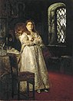  - 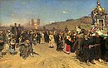  - 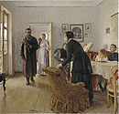
В. И. Суриков | - 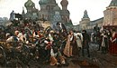  - 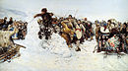  - 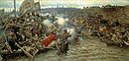
Г. Г. Мясоедов | - 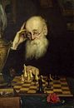  «Сам с собою, или Игра в шахматы»
Н. Н. Дубовской | - 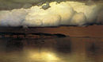
В. Е. Маковский
И. М. Прянишников
А. К. Саврасов
И. И. Шишкин | - 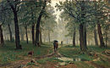
В. М. Максимов
К. А. Савицкий
A. M. Васнецов
В. М. Васнецов | - 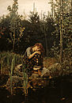  - 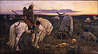
А. И. Куинджи
П. И. Келин
В. Д. Поленов | - 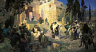
Н. А. Ярошенко | - 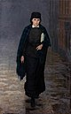  «Курсистка»
Р. С. Левицкий
И. И. Левитан | - 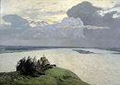  - 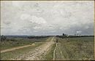  - 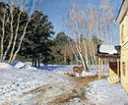  - 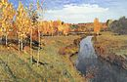
В. А. Серов
А. М. Корин
А. Е. Архипов
В. А. Суренянц | - 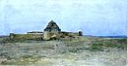  - 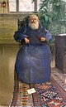
В. К. Бялыницкий-Бируля
А. В. Моравов
И. Н. Крамской | - 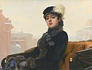  - 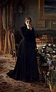  - 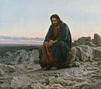  Христос в пустыне, 1872  - 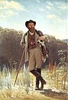  - 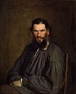  - 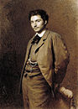
Н. П. Богданов-Бельский | - 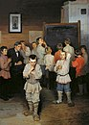  - 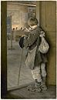
В. Г. Перов | - 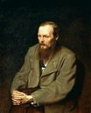
Д. А. Колупаев
Помимо членов Товарищества участниками передвижных выставок были художники-экспоненты^{[13][3]}: М. М. Антокольский, В. В. Верещагин, А. П. Рябушкин, И. П. Трутнев, Ф. А. Чирко и др. Число участников-экспонентов на выставках всегда было больше числа участников членов Товарищества. Из экспонентов выдвигались кандидаты в члены Товарищества (до приёма кандидата в члены Товарищества дело доходило редко). Правом голоса в Товариществе экспоненты не обладали. Это порождало противостояние в среде передвижников по линии старые—новые поколения, что, в условиях появления в начале века новых объединений художников различной направленности, вело к оттоку талантливой молодёжи. В 1901 году из Товарищества вышли сразу 11 художников^{[14]}. На ослабление Товарищества работала и появившееся тенденция к местничеству между Петербургским и Московским отделениями. Организация утрачивала свою былую привлекательность и востребованность, и, в изменившихся условиях, оказалась неспособной к обновлению. Последним главой товарищества, избранным в 1918 году, был Павел Александрович Радимов. Он стремился возродить Товарищество, но усилия оказались тщетными. В 1922 году состоялась последняя выставка передвижников. В 1923 году Товарищество прекратило своё существование^{[15]}.
Имя художника | Известные произведения, впервые показанные  на передвижных выставках
И. Е. Репин
В. И. Суриков
Г. Г. Мясоедов | «Сам с собою, или Игра в шахматы»
Н. Н. Дубовской
В. Е. Маковский
И. М. Прянишников
А. К. Саврасов
И. И. Шишкин
В. М. Максимов
К. А. Савицкий
A. M. Васнецов
В. М. Васнецов
А. И. Куинджи
П. И. Келин
В. Д. Поленов
Н. А. Ярошенко | «Курсистка»
Р. С. Левицкий
И. И. Левитан
В. А. Серов
А. М. Корин
А. Е. Архипов
В. А. Суренянц
В. К. Бялыницкий-Бируля
А. В. Моравов
И. Н. Крамской | Христос в пустыне, 1872
Н. П. Богданов-Бельский
В. Г. Перов
..

Помимо членов Товарищества участниками передвижных выставок были художники-экспоненты^{[13][3]}: М. М. Антокольский, В. В. Верещагин, А. П. Рябушкин, И. П. Трутнев, Ф. А. Чирко и др. Число участников-экспонентов на выставках всегда было больше числа участников членов Товарищества. Из экспонентов выдвигались кандидаты в члены Товарищества (до приёма кандидата в члены Товарищества дело доходило редко). Правом голоса в Товариществе экспоненты не обладали. Это порождало противостояние в среде передвижников по линии старые—новые поколения, что, в условиях появления в начале века новых объединений художников различной направленности, вело к оттоку талантливой молодёжи. В 1901 году из Товарищества вышли сразу 11 художников^{[14]}. На ослабление Товарищества работала и появившееся тенденция к местничеству между Петербургским и Московским отделениями. Организация утрачивала свою былую привлекательность и востребованность, и, в изменившихся условиях, оказалась неспособной к обновлению. Последним главой товарищества, избранным в 1918 году, был Павел Александрович Радимов. Он стремился возродить Товарищество, но усилия оказались тщетными. В 1922 году состоялась последняя выставка передвижников. В 1923 году Товарищество прекратило своё существование^{[15]}

